«4 октября - Всемирный день животных»
в разновозрастной группе «Солнышко»

Цель: Знакомство детей с международной природоохранной акцией «Всемирный день защиты животных». Познакомить детей с Красной книгой и животными, которые в нее внесены.
Задачи: Расширять представления детей о многообразии животных разных континентов земли. Формировать интерес к окружающей природе. Показать взаимосвязь растительного и животного мира. Учить детей самостоятельно делать элементарные выводы и умозаключения о жизнедеятельности животных и охране окружающей среды
Демонстрационный материал: картинки с изображением животных России, насекомых, птиц, презентация «Всемирный день защиты животных».
Раздаточный материал: Ватман, силуэты животных, клей, кисточки для клея, салфетки, фломастеры, карандаши.
Предварительная работа:
1) Чтение К. Чуковский «Айболит»; Л. Толстой: «Котёнок», «Лев и собачка», «Пожарные собаки»; М. Пришвин «Лисичкин хлеб»
2) Загадки о животных.
3) Д/И «Кто где живёт»

Ход занятия:
- Ребята, а давайте представим, что в один страшный день вы выйдите из дома и не увидите ни птиц, ни зверей, ни насекомых. Не услышите ни чириканье, ни мяуканья, ни лая. Правда, о таком даже думать не хочется!
- А вы знаете, какой сегодня день?
Дети: Нет.
- Ребята, 4 октября отмечается Всемирный день животных. Этот экологический праздник отмечают во всем мире. Каждый год во всем мире люди проводят мероприятия посвященные охране животных.
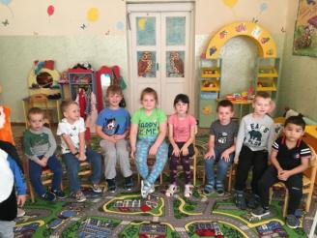
Животные – это звери, птицы, насекомые, рыбы и другие живые существа. Животные бегают, прыгают, летают, плавают. Они питаются растениями или другими животными.
Четыре лапы, пятый хвост,
Есть туловище, голова и нос.
На суше и в море обитают,
Царство животных возглавляют.
— Как вы думаете, какие животные подходят под это описание? (ответы детей).
— Это звери: олень, волк, лиса, ёж, медведь, белка, заяц и другие. Звери живут на холодном севере и жарком юге, в лесах и морях. Звери отличаются внешним видом. Одни большие, другие маленькие. У некоторых зверей ноги превратились в ласты. Как вы думаете, почему? (ответы детей).
— Мир зверей богат и разнообразен. Все звери заботятся о своих детёнышах, кормят их молоком.
Две ноги и два крыла,
На голове клюв и глаза.
Умеют бегать и летать,
Плавать и нырять. Кто это? (ответы детей).
— Птицы – это тоже животные. Птиц можно встретить везде: над морем, в лесах, пустынях и горах. Их стихия – воздух. Птицы заботливые родители. Они строят гнезда, высиживают яйца, кормят птенцов, учат молодых птиц летать.
Хвост, плавники и голова,
Тело покрывает чешуя.
Плавают, ныряют, икру метают.
В реках и морях обитают. Кто это? (ответы детей).
— Рыбы – это тоже животные. Они живут там, где есть много воды: в реках, озёрах, морях и океанах. Каких рыб вы знаете? (ответы детей).
Тело, усики и голова,
Шесть ног всегда.
Ползают, прыгают, летают,
Наш мир населяют. Кто это? (ответы детей).
— Насекомые – это тоже животные. Насекомые живут везде, кроме морей. Они очень многочисленные. Каких насекомых вы знаете? (ответы детей).
- Нужно бережно относится к природе, к живым существам. Ведь человек это часть природы, он должен беречь, охранять и защищать ее.
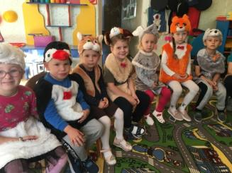
- Ребята, а вы любите животных?
- Что значит любить животных?
- Как можно беречь животных? (обобщаю ответы детей)
- Сейчас существуют специальные отдельные места, которые называются заповедниками – это место, где природа имеет право жить по своим законам. А человек не вмешивается в них, изредка приходит в это место как гость. В заповеднике охраняется всё : травы, грибы, рабы, и всё живое. Как вы думаете, только ли в заповедниках нужно защищать природу? (ответы детей)
- Люди охраняют животных, которых осталось очень мало. Такие животные записаны в Красные книги.
Ни синицу, ни дрозда,
Ни крота слепого.
Ни за что и никогда,
Не обижай живого!
В. Лунин.
- Правильно, охранять природу нужно в любом месте. Давайте вспомним правила поведения в лесу. Что нельзя делать? Ответы детей
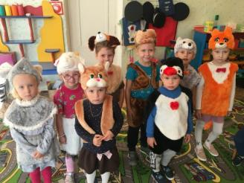
Чтение стихотворения: Лесные правила (дети)
Если в лес пришел гулять,
Свежим воздухом дышать,
Бегай, прыгай и играй,
Только, чур, не забывай,
Что в лесу нельзя шуметь,
Даже очень громко петь.
Испугаются зверушки,
Убегут с лесной опушки.
Ветки деревьев не ломай,
Никогда не забывай
Мусор с травки убирать.
Зря цветы не надо рвать!
Из рогатки не стрелять,
Ты пришел не убивать!
Бабочки пускай летают,
Ну, кому они мешают?
Здесь не нужно всех ловить,
Топать, хлопать, палкой бить.
Ты в лесу – всего лишь гость,
Здесь хозяин – сосна и лось.
Их покой побереги,
Ведь они нам не враги!
- Ну вот, мы с вами знаем, где находимся и знаем как себя вести, и теперь можно побродить по тропинкам заповедника. (просмотр иллюстраций с животными России)
Бобр - обитатель небольших лесных речек и ручьев, болот. Этот полуводный зверь, в общем, ему только нужно, чтобы водоем не промерзал до дна зимой и не пересыхал летом. Бобры - животные растительноядные, и пищей им служит обилие растений.
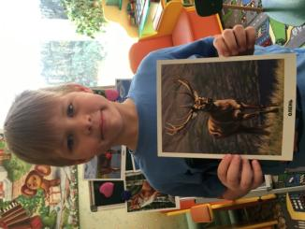
Северный олень - житель Крайнего Севера. Ему не страшны ни сильные морозы, ни глубокие снега. У него замечательная шерсть - густая, мягкая. Копыта северного оленя широкие, да ещё могут раздвигаться, как растопыренные пальцы. И олень ходит, не проваливаясь, по снегу или болоту. Главное украшение северных оленей - их большие ветвистые рога.
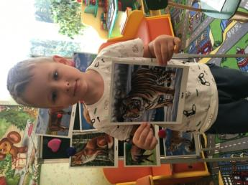
Амурский тигр один из самых больших хищников нашей планеты. В отличие от других больших кошек мех у тигров полосатый. Полосатая окраска служит тигру маскировкой — она делает его менее заметным среди высокой травы.
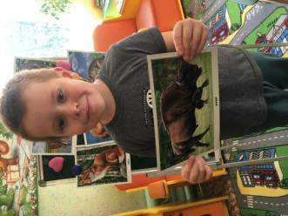
Зубр - представитель группы диких быков. Может достигать веса до 1 т. Зубры, несмотря на большие размеры и кажущуюся громоздкость, очень подвижные животные. Они быстро бегают и способны преодолевать барьеры высотой до 2 м. Питается травой, а также листьями и ветками. В настоящее время существование этого вида невозможно без поддержки со стороны человека.
- Мы с вами увидели много интересных животных! А давайте сейчас превратимся в мартышек!
Физкультминутка
Мы весёлые мартышки
Мы играем громко слишком
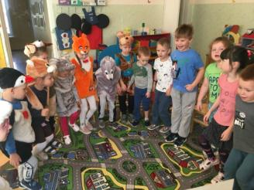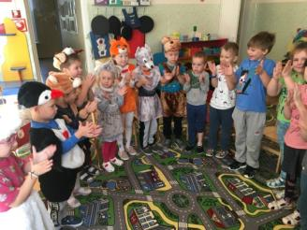
Мы ногами топаем
Мы руками хлопаем.
Дружно прыгнем к потолку
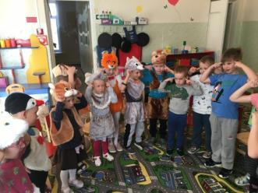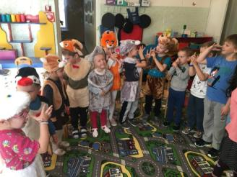
Пальцы поднесём к виску,
Друг другу носики покажем,
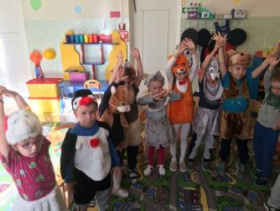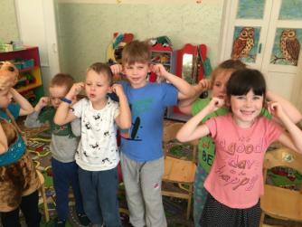
Руками в небо мы укажем.
Оттопырим ушки
Возьмёмся за макушки,
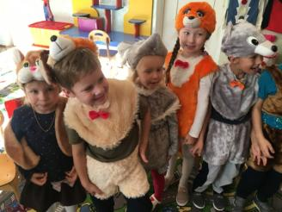
Шире рот откроем,
Мордочки состроим.
Как скажу я слово три
Все с мордашками замри
Раз, два, три.
- Ребята, очень многие животные, которых мы встретили сегодня в заповеднике, занесены в Красную книгу. Почему именно Красную? Потому что красный цвет – это цвет надвигающейся опасности. Внимание! Остановись, оглянись, подумай, человек! Подумай о природе! Не слишком ли вольно мы пользуемся ее щедростью? А чем же мы с вами можем помочь редким растениям и животным? Ответы детей.
- Давайте мы сами никогда не будем их обижать и не дадим их другим в обиду.
- Давайте с вами посмотрим еще картинки, которые я подготовила (Просмотр картинок)
- поиграем в Д/И «Кто где живёт?» Молодцы, мне очень нравится, как вы сегодня работаете!
- вы теперь будите точно знать, что 4 октября – это день защиты животных. Но мы с вами взрослые и умные ребятки, и я точно знаю, что не только 4 октября мы будем вспоминать о животных, а всегда. Мы их будем любить и защищать!
- А самое главное помнить, что мы в ответе за тех, кого приручили.
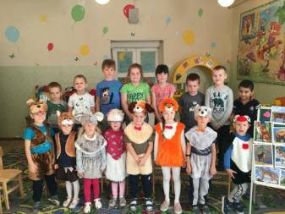
Рефлексия.
Что любопытного вы узнали? (ответы детей)
— О чём бы вы хотели ещё узнать? (ответы детей)
— Спасибо, вы очень внимательно слушали мой рассказ и многое запомнили. Молодцы!

